**XXXI Reunión de Ministros de Turismo del MERCOSUR**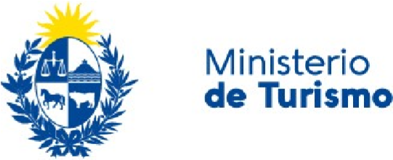

**29 de noviembre de 2024 hora 9.30**

**Sala Renoir - Hotel Radisson Victoria Plaza - Montevideo**

|  |
| --- |
| **Agenda**  Bienvenida  Temas a tratar:   1. PROMOCIÓN TURISTICA CONJUNTA. (11:00 – 12:00)    * Presentación de avances a cargo de las delegaciones.    * Plan de trabajo 2024-2025.    * Reglamento de uso de Visit South America entre países. 2. TURISMO DE NATURALEZA.    * Presentación de avances a cargo de las delegaciones. 3. TURISMO GASTRONÓMICO REGIONAL.    * Propuesta Técnica y Plan de Acción 2024-2027.    * Presentación de avances a cargo de Argentina. 4. CAMINO DE LOS JESUITAS EN AMERICA DEL SUR. (12:00 – 12:30)    * Presentación de avances a cargo de las delegaciones.    * Reglamento de sostenibilidad del Camino de los Jesuitas.    * Creación de secretaría técnica. 5. OTROS TEMAS    * Presentación FEDESUD (12:30 – 12:40)   Lectura y aprobación del Acta. (12:40 - 13:00) |